Pakuotės lapelis: informacija vartotojui

Relistor 12 mg/0,6 ml injekcinis tirpalas

Metilnaltreksono bromidas

Atidžiai perskaitykite visą šį lapelį, prieš pradėdami vartoti vaistą, nes jame pateikiama Jums svarbi informacija.

Neišmeskite šio lapelio, nes vėl gali prireikti jį perskaityti.

Jeigu kiltų daugiau klausimų, kreipkitės į gydytoją arba vaistininką.

Šis vaistas skirtas Jums, todėl kitiems žmonėms jo duoti negalima. Vaistas gali jiems pakenkti (net tiems, kurių ligos simptomai yra tokie patys kaip Jūsų.)
Jeigu pasireiškė šalutinis poveikis (net jeigu jis šiame lapelyje nenurodytas), kreipkitės į gydytoja arba vaistininką. Žr. 4 skyrių.

Apie ką rašoma šiame lapelyje?

- Kas yra Relistor ir kam jis vartojamas

- Kas žinotina prieš vartojant Relistor

- Kaip vartoti Relistor

- Galimas šalutinis poveikis

- Kaip laikyti Relistor

- Pakuotės turinys ir kita informacija

- Kas yra Relistor ir kam jis vartojamas

Relistor sudėtyje yra veikliosios medžiagos, vadinamos metilnaltreksono bromidas, kuri pašalina opioidinių nuskausminamųjų vaistų nepageidaujamą poveikį žarnynui.
Jis gydo vidurių užkietėjimą, kurį sukelia stiprūs ir vidutinio stiprumo nuskausminamieji vaistai, vadinami opioidais (pvz., morfinas ar kodeinas). Jis yra skiriamas pacientams, kai kiti vidurių laisvinamieji vaistai veikia nepakankamai. Opioidus skiria gydytojas. Ggydytojas jums pasakys, ar turėtumėte nutraukti vartoti savo įprastus vidurių laisvinamuosius vaistus, ar toliau juos vartoti, kai pradedate vartoti šį vaistą.

Šis vaistas skirtas suaugusiesiems (nuo 18 metų).

- Kas žinotina prieš vartojant Relistor

Relistor vartoti negalima

jeigu yra alergija metilnaltreksono bromidui arba bet kuriai pagalbinei šio vaisto medžiagai (jos išvardytos 6 skyriuje).
jeigu Jūs arba Jūsų gydytojas žino, kad Jums yra buvęs arba yra žarnų nepraeinamumas arba Jūsų žarnyno būsena reikalauja skubios chirurginės intervencijos (tai turi diagnozuoti Jūsų gydytojas).

Įspėjimai ir atsargumo priemonės

Pasitarkite su gydytoju arba vaistininku, prieš pradėdami vartoti Relistor.

Jei jums pasireiškia sunkūs vidurių simptomai, kurie tęsiasi arba pablogėja, nedelsdami kreipkitės į gydytoją, nes tai gali būti kiaurymės žarnų sienoje atsiradimo (žarnyno perforacijos) požymiai. Žr. 4 skyrių.

Jeigu sergate Krono liga arba skrandžio ar žarnyno opa.

Pasakykite gydytojui, jeigu Jus pykina, vemiate, krečia drebulys, prakaituojate, skauda pilvą ir (arba) praėjus nedaug laiko po Relistor pavartojimo jaučiate greitą širdies plakimą.

69

Jeigu sergate sunkia kepenų arba inkstų liga.

Jeigu pasireiškia sunkus arba nepraeinantis viduriavimas (dažnas išsituštinimas vandeningomis išmatomis ), nedelsiant nutraukite gydymą ir kreipkitės į gydytoją.
Svarbu būti netoli tualeto, kur prireikus galima gauti pagalbos, nes išsituštinimas gali prasidėti per 30 minučių po vaistinio preparato suleidimo.
Jeigu Jums pasireiškia vidurių skausmas, kuris tęsiasi, pykinimas (šleikštulys) arba vėmimas, kuris dabar atsirado arba sustiprėjo, kreipkitės į gydytoją.
Jeigu Jums atlikta kolostomija, į pilvo ertmę įstatytas vamzdelis (pilvaplėvės kateteris) arba sergate divertikuline liga arba išmatų „kamščiu“, kreipkitės į gydytoją, nes šį vaistą minėtomis alinkybėmis reikia skirti atsargiai.

Jeigu jums taikomas palaikomasis Jūsų progresavusios ligos gydymas, šis vaistas bus vartojamas tik ribotą laiko tarpą, paprastai trumpiau nei 4 mėnesius.
Šiuo vaistu negalima gydyti pacientų, kuriems nustatytas su opioidų vartojimu nesusijęs vidurių užkietėjimas. Jeigu Jums buvo vidurių užkietėjimas prieš vartojant opioidus (nuo skausmo), reikia kreiptis į gydytoją.

Vaikams ir paaugliams

Šio vaisto neduokite vaikams ir paaugliams iki 18 metų amžiaus, nes galimi pavojai ir nauda nežinomi.

Kiti vaistai ir Relistor

Jeigu vartojate ar neseniai vartojote kitų vaistų, arba dėl to nesate tikri, apie tai pasakykite gydytojui arba vaistininkui.

Jūsų gydytojas gali leisti jums vartoti kitus vaistus, įskaitant tuos, kurie vartojami nuo vidurių užkietėjimo.

Nėštumas ir žindymo laikotarpis

Metilnaltreksono bromidopoveikis neščioms moterims nežinomas. Jūsų gydytojas nuspręs, ar galite vartoti Relistor, jeigu esate nėščia.

Šį vaistą vartojančios moterys turi nežindyt, nes nežinoma, ar metilnaltreksono bromidas nepatenka į moters pieną.

Jeigu esate nėščia, žindote kūdikį , manote, kad galbūt esate nėščia arba planuojate pastoti, tai prieš vartodama šį vaistą pasitarkite su gydytoju arba vaistininku.

Vairavimas ir mechanizmų valdymas

Galvos svaigimas yra dažnas šio vaisto nepageidaujamas poveikis. Tai gali paveikti jūsų gebėjimą vairuoti ir valdyti mechanizmus.

Svarbi informacija apie kai kurias pagalbines Relistor medžiagas

Vienoje šio vaisto dozėje yra mažiau kaip 1 mmol (23 mg) natrio, t. y., iš esmės natrio nėra.

- Kaip vartoti Relistor

Visada vartokite šį vaistą tiksliai kaip nurodė gydytojas. Jeigu abejojate, kreipkitės į gydytoją arba vaistininką.

Rekomenduojama dozė ilgalaikį skaumą patiriantiems pacientams (išskyrus pacientus, kuriems dėl progresavusios ligos taikomas palaikomasis gydymas) yra 12 mg metilnaltreksono bromido (0,6 ml tirpalo) suleidžiant po oda, kai reikia, tačiau skiriant mažiausiai 4 kartus per savaitę iki karto per parą (7 kartus per savaitę).

70

Rekomenduojama dozė yra 8 mg metilnaltreksono bromido (0,4 ml tirpalo) pacientams, kuriems taikomas palaikomasis progresavusios ligos gydymas, sveriantiems 38–61 kg arba 12 mg (0,6 ml tirpalo) (pacientams, sveriantiems 62–114 kg). Ši dozė skiriama kas 48 valandas (kas dvi paras), leidžiant po oda.

Jūsų dozę nustatys gydytojas.

Šis vaistas leidžiamas po oda (poodinė injekcija) (1) viršutinėje kojų dalyje (šlaunyse), (2) pilvo (skrandžio) srityje arba (3) viršutinėje rankų dalyje (žaste, jei nesileidžiama savarankiškai). (RELISTOR PARUOŠIMO IR LEIDIMO NURODYMAI pateikti šio lapelio pabaigoje).

Išsituštinimas gali prasidėti po injekcijos praėjus nuo kelių minučių iki kelių valandų, todėl rekomenduojama, kad netoli jūsų būtų tualetas ar basonas (pakišamas išmatų rinktuvas).

Ką daryti pavartojus per didelę Relistor dozę?

Pavartojus per didelę šio vaisto dozę (suleidus per didelę dozę vieną kartą arba atliekant kelias injekcijas per 24 valandas), atsistoję galite jausti galvos svaigimą, todėl reikia nedelsiant kreiptis į gydytoją arba vaistininką. Visada su savimi turėkite vaistinio preparato išorinę dėžutę, net jei ji tuščia.

Pamiršus pavartoti Relistor

Praleidus dozę, reikia kiek galima greičiau kreiptis į gydytoją arba vaistininką. Negalima vartoti dvigubos dozės norint kompensuoti praleistą dozę.

Nustojus vartoti Relistor

Kreipkitės į gydytoją arba vaistininką, jeigu norite nustoti vartoti šį vaistą.

Jeigu kiltų daugiau klausimų dėl šio vaisto vartojimo, kreipkitės į gydytoją arba vaistininką.

- Galimas šalutinis poveikis

Šis vaistas, kaip ir visi kiti, gali sukelti šalutinį poveikį, nors jis pasireiškia ne visiems žmonėms.

Relistor vartojantiems pacientams buvo pastebėta kiaurymės atsiradimo žarnų sienelėje (virškinimo trakto perforacijos) atvejų. Iš turimų duomenų nežinoma, kaip dažnai tai nutinka. Jeigu jums prasisdeda vidurių skausmas, kuris stiprėja, arba nepraeina, nustokite vartoti vaistą ir nedelsiant paskambinkite savo gydytojui.

Šie nepageidaujami poveikiai yra labai dažni ir pasireiškiadaugiau kaip 1 iš 10 žmonių. Jeigu jums atsirado bet kuris iš šių nepageidaujamų poveikių, kuris arba stiprėja, arba nepraeina, turite kreiptis į savo gydytoją:

pilvo skausmas (vidurių gėla);

pykinimas (šleikštulys);

viduriavimas (dažnas išsituštinimas vandeningomis išmatomis)

dujų susikaupimas (pilvo pūtimas).

Kiti dažni nepageidaujami poveikiai, kurie gali pasireikšti ne daugiau kaip 1 iš 10 žmonių, yra:

svaigulys (apsvaigimas).

71

į opioidų nutraukimą panašūs simptomai (bet kas iš šių: šalčio pojūtis, drebulys, sloga, prakaitavimas, pasišiaušę plaukai, karščio pylimas, greitas širdies plakimas)

reakcija injekcijos vietoje (pvz., gėlimas, deginimas, skausmas, paraudimas, edema);

Vėmimas.

Pranešimas apie šalutinį poveikį

Jeigu pasireiškė šalutinis poveikis, įskaitant šiame lapelyje nenurodytą, pasakykite gydytojui arba vaistininkui. Apie šalutinį poveikį taip pat galite pranešti tiesiogiai naudodamiesi V priede nurodyta nacionaline pranešimo sistema. Pranešdami apie šalutinį poveikį galite mums padėti gauti daugiau informacijos apie šio vaisto saugumą.

- Kaip laikyti Relistor

Šį vaistą laikykite vaikams nepastebimoje ir nepasiekiamoje vietoje.

Ant dėžutės ir flakono po „EXP“ nurodytam tinkamumo laikui pasibaigus, šio vaisto vartoti negalima.

Vaistas tinkamas vartoti iki paskutinės nurodyto mėnesio dienos.

Šiam vaistiniam preparatui specialių laikymo sąlygų nereikia

Flakoną laikyti išorinėje dėžutėje, kad preparatas būtų apsaugotas nuo šviesos.

Šį vaistą vartokite tik jeigu tirpalas yra skaidrus, bespalvis ar gelsvas ir be nuosėdų ar dalelių.

Vaistų negalima išmesti į kanalizaciją arba su buitin ėmis atliekomis. Kaip išmesti nereikalingus vaistus, klauskite vaistininko. Šios priemonės padės apsaugoti aplinką.

- Pakuotės turinys ir kita informacija

Relistor sudėtis

Veiklioji medžiaga yra metilnaltreksono bromidas. Kiekviename 0,6 ml flakone yra 12 mg metilnaltreksono bromido. Viename ml tirpalo yra 20 mg metilnaltreksono bromido
Pagalbinės medžiagos yra natrio chloridas, natrio kalcio edetatas, glicino vandenilio chloridas, injekcinis vanduo, vandenilio chlorido rūgštis (pH koreguoti) ir natrio hidroksidas (pH koreguoti).

Relistor išvaizda ir kiekis pakuotėje

Relistor yra injekcinis tirpalas. Jis yra skaidrus, bespalvis ar gelsvas ir be nuosėdų ar dalelių.

Kiekviename flakone yra 0,6 ml tirpalo.

Pakuotes su keliais flakonais sudaro dėžutės, kuriose yra vienas buteliukas, vienas 1 ml injekcinis švirkštas su įtraukiama injekcine adata ir du alkoholiu suvilgyti tamponai.

Tiekiamos toliau nurodytos pakuotės.

Vienas flakonas

Pakuotėje yra 2 flakonaii, 2 injekciniai švirkštai su įtraukiama injekcine adata ir 4 alkoholiu suvilgyti tamponai (t. y., 2 dėžutės).

72

Pakuotėje yra 7 flakonai, 7 injekciniai švirkštai su įtraukiama injekcine adata ir 14 alkoholiu suvilgyti tamponai (t. y., 7 dėžutės).

Gali būti tiekiamos ne visų dydžių pakuotės.

Registruotojas

Bausch Health Ireland Limited

3013 Lake Drive

Citywest Business Campus

Dublin 24, D24PPT3

Airija

Gamintojas

Przedsiębiorstwo Farmaceutyczne Jelfa SA

ul. Wincentego Pola 21

58-500 Jelenia Góra,

Lenkija

Šis pakuotės lapelis paskutinį kartą peržiūrėtas

Išsami informaciją apie šį vaistą pateikiama Europos vaistų agentūros tinklalapyje http://www.ema.europa.eu/.

PACIENTO APKLAUSOS ANKETA

Šioje dalyje yra svarbūs klausimai, į kuriuos turite atsakyti prieš pradėdami vartoti Relistor ir gydymo preparatu Relistor metu.

Jei naudojant preparatą į kurį nors toliau pateiktą klausimą atsakysite „Ne“, kreipkitės į gydytoją, slaugytoją ar vaistininką.

- Ar dėl savo ligos vartojate opioidus (pavyzdžiui morfiną ar kodeiną)?

- Ar pastarąjį kartą tuštinotės prieš 48 valandas arba seniau?

- Ar esate susipažinę su vaistų įšvirkštimo sau technika, o gal kalbėjotės apie tai su gydytoju (slaugytoja ar vaistininku)?
- Ar esate pakankamai judrus ir galite pats nueiti į tualetą, o gal turite jus prižiūrintį slaugytoją, kuris gali jums padėti?
- Ar turite savo apylinkės slaugytojos ar sveikatos centro telefono numerį?

RELISTOR RUOŠIMO IR LEIDIMO NURODYMAI PATEIKTI ŠIO LAPELIO PABAIGOJE

Šį skyrių sudaro kelis poskyriai:

Įvadas
1 veiksmas: pasiruošimas injekcijai

2 veiksmas: injekcinio švirkšto paruošimas

3 veiksmas: injekcijos vietos parinkimas ir paruošimas

4a veiksmas: Relistor švirkštimas naudojant pakuotę su injekciniu švirkštu ir įtraukiama injekcine adata

4b veiksmas: Relistor leidimas naudojant standartinį injekcinį švirkštą ir injekcinę adatą

73

5 veiksmas: priemonių šalinimas

Įvadas

Toliau pateikti nurodymai paaiškina, kaip švirkšti Relistor. Prašome atidžiai perskaityti ir nuosekliai vykdyti nurodymus. Gydytojas, slaugytoja arba vaistininkas jums nurodys, kaip pačiam susišvirkšti preparatą. Nemėginkite švirkštis vaisto, kol nesate tikri, jog žinote, kaip tai daryti. Šios injekcijos turinio negalima tame pačiame švirkšte maišyti su jokiais kitais vaistais.

Jums gali būti pateikta pakuotė, kurioje bus dėžutė su visomis injekcijai reikalingomis priemonėmis arba tik vienas flakonas. Jei Jums bus pateiktas tik flakonas, Jums reikės įsigyti alkoholiu suvilgytų tamponų ir injekcinį švirkštą.

1 veiksmas: pasiruošimas injekcijai

- Pasirinkite lygų, švarų, gerai apšviestą paviršių, ant kurio galėtumėte išdėlioti Relistor dėžutės turinį. Įsitikinkite, kad yra pakankamai laiko paruošti ir atlikti injekciją

- Kruopščiai nusiplaukite rankas šiltu vandeniu ir muilu.

- Pasidėkite visas injekcijai reikalingas priemones. Bus reikalingas Relistor flakonas, 1 ml injekcinis švirkštas (su įtraukiama adata arba be jos), 2 alkoholiu suvilgyti tamponai ir vata arba marlė.

- Įsitikinkite, kad flakone esantis tirpalas yra skaidrus, bespalvis ar gelsvas ir be nuosėdų ar dalelių. Priešingu atveju tirpalo nenaudokite. Kreipkitės pagalbos į vaistininką, slaugytoją ar gydytoją.
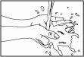

2 veiksmas: injekcinio švirkšto paruošimas

- Nuo flakono nuimkite apsauginį plastikinį dangtelį.
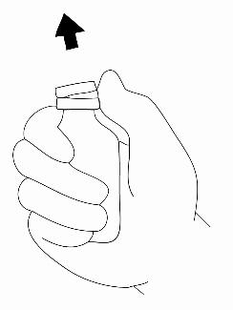

- Alkoholiu suvilgytu tamponu nuvalykite guminį buteliuko kamštį ir padėkite flakoną ant lygaus darbinio paviršiaus. Po to guminio kamštelio liesti nebegalima.

74

- Nuo darbinio paviršiaus paimkite švirkštą. Viena ranka laikydami švirkšto cilindrą, tiesiai nutraukite adatos gaubtelį. Adatos gaubtelį vėl padėkite ant darbinio paviršiaus. Adatos NELIESKITE ir užtikrinkite, kad ji nesiliestų su jokiu kitu paviršiumi.
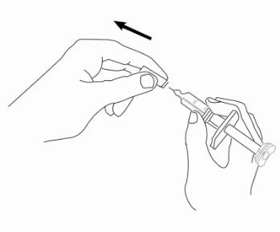

Atsargiai atitraukite švirkšto stūmoklį iki 0,4 ml padalos, jei reikia įtraukti 8 mg Relistor, arba iki 0,6 ml padalos, jei reikia įtraukti 12 mg Relistor. Gydytojas, slaugytoja arba vaistininkas Jus informuos apie Jums skirtą dozę ir kaip dažnai ją turite susileisti. Pacientams, kuriems taikomas palaikomasis gydymas dėl progresavusios ligos, įprastinės dozės yra pateiktos toliau esančioje lentelėje. Ši dozė paprastai skiriama kas 48 valandas (kas dvi paras) ir leidžiama po oda.

Paciento svoris kilogramais | Pripildykite švirkštą iki reikiamos dozės (ml)
Mažiau nei 38 kg | 0,15 mg/kg kūno svorio
38–61 kg | 0,4 ml (8 mg)
62–114 kg | 0,6 ml (12 mg)
Daugiau nei 114 kg | 0,15 mg/kg kūno svorio

Pacientams, kenčiantiems dėl ilgalaikio skausmo (išskyrus pacientus, kuriems dėl progresavusios ligos taikomas palaikomasis gydymas), 12 mg Relistor užpildykite švirkštą iki 0,6 ml žymos.

Lėtai atitraukite stūmoklį ir

pakoreguokite lygį švirkšte

(pvz., 0,4 ml, jeigu jums

paskirta 8 mg)

- Nukreipę adatą tiesiai žemyn, durkite į Relistor flakono kamščio centrą. Nedurkite kampu, nes adata gali sulinkti ar sulūžti. Kita ranka laikykite flakoną prispaudę prie darbinio paviršiaus, kad jis nuo jo nenuslystų. Adatai einant per kamštį, jusite lengvą pasipriešinimą. Stebėkite, ar adatos galiukas yra flakono viduje.
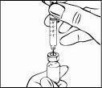

- Kad išstumtumėte orą iš švirkšto, pamažu stumkite stūmoklį pirmyn, kad į flakoną įšvirkštumėte oro.

75

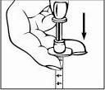

- Jeigu naudojate pateiktą injekcinį švirkštą su įtraukiama injekcine adata, NESTUMKITE STŪMOKLIO IKI GALO. Pajutę pasipriešinimą, stūmoklio nebestumkite. Jei pastumsite stūmoklį iki galo, išgirsite spragtelėjimą. Tai reiškia, kad buvo aktyvintas apsauginis mechanizmas ir adata sulįs į švirkštą. Tokiu atveju preparatą išmeskite ir pradėkite iš naujo, naudodami kitą flakoną ir švirkštą.

Adatai tebesant flakone, apverskite buteliuką aukštyn dugnu. Laikykite švirkštą akių lygyje, kad matytumėte dozavimo padalas ir galėtumėte stebėti adatos galiuką, kuris visą laiką turi būti skystyje. Lėtai traukite stūmoklį iki 0,4 ar 0,6 ml padalos, nurodytos ant švirkšto, arba kitos padalos atsižvelgdami į gydytojo, slaugytojos ar vaistininko jums nurodytą dozę. Tinkamai užpildžius švirkštą, flakone gali būti šiek tiek skysčio arba burbuliukų. Tai yra normalu.
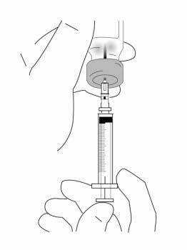

- Adatai tebesant aukštyn dugnu apverstame flakone, patikrinkite, ar švirkšte nėra oro burbuliukų. Švelniai patuksenkite švirkštą, kad oro burbuliukai pakiltų į švirkšto viršų; flakoną ir švirkštą vis dar laikykite. Iš lėto stumkite stūmoklį į viršų, kol oro burbuliukų nebeliks. Jei įstūmėte tirpalo atgal į flakoną, iš lėto atitraukite stūmoklį atgal, kad atgal į švirkštą įtrauktumėte reikiamą tirpalo kiekį. Dėl saugą garantuojančios švirkšto konstrukcijos gali būti sunku iš jo pašalinti mažą oro burbuliuką. Nereikėtų dėl to nerimauti, nes tai neturi jokio poveikio dozės tikslumui, taip pat tai nekelia pavojaus jūsų sveikatai.

Patapšnokite apverstą

švirkštą ir stūmokliu

išstumkite visus oro

burbuliukus.

- Visuomet pasitikrinkite, ar švirkšte yra tinkama dozė. Jei tuo nesate tikri, kreipkitės į gydytoją, slaugytoją ar vaistininką.

76

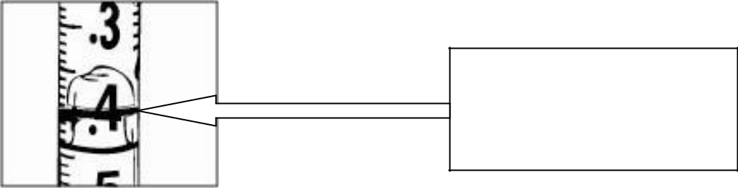

Įsitikinkite, kad švirkšte būtų

tinkamas dozės lygis (pvz.,

0,4 ml, jeigu jums paskirta

8 mg)

- Ištraukite iš flakono švirkštą su adata. Laikykite adatą pritvirtintą prie švirkšto. Adatos nelieskite ir užtikrinkite, kad ji nesiliestų su jokiu paviršiumi. Kai vaisto pritrauksite į švirkštą, jį reikia suvartoti per 24 valandas, nes Relistor veikia šviesa ir jis gali tinkamai neveikti, jeigu paliekamas švirkšte ilgiau nei 24 valandoms.
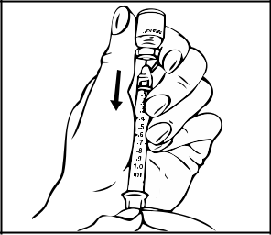

3 veiksmas: injekcijos vietos parinkimas ir paruošimas

- Relistor rekomenduojama švirkšti trijose kūno vietose: (1) viršutinėje kojų dalyje (šlaunyse), (2) pilvo (skrandžio) srityje arba (3) viršutinėje rankų dalyje (jei leidžiama kitam asmeniui).
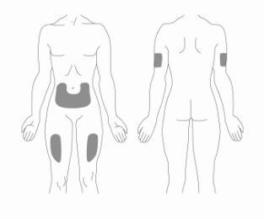

- Kiekvienai injekcijai rekomenduojama rinktis vis kitą vietą. Stenkitės pakartotinai nešvirkšti toje pačioje injekcijos vietoje. Neleiskite preparato tose vietose, kur oda yra jautri, pažeista kraujosruvų, paraudusi ar sukietėjusi. Venkite švirkšti srityse, kuriose yra randų ar drūžių.

- Paruoškite odos vietą, kur bus leidžiamas Relistor, nuvalydami injekcijos vietą alkoholiu suvilgytu tamponu. KOL NEPRADĖSITE INJEKUOTI, DAUGIAU ŠIOS VIETOS NELIESKITE. Prieš leisdami palaukite, kol injekcijos vieta išdžius.
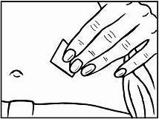

4a veiksmas: Relistor švirkštimas naudojant pakuotę su injekciniu švirkštu ir įtraukiama injekcine adata

77

- Laikydami užpildytą švirkštą adata į viršų, vėl patikrinkite, ar švirkšte nėra oro burbuliukų. Jei burbuliukų yra, pirštu švelniai tuksenkite švirkštą, kol oro burbuliukai pakils į švirkšto viršų. Iš lėto stumkite stūmoklį į viršų, kad išstumtumėte iš švirkšto oro burbuliukus.

- Laikykite švirkštą viena ranka taip, kaip pieštuką. Kita ranka švelniai apribokite nuvalytą odos sritį ir tvirtai ją suimkite.

- Greitu trumpu judesiu nedideliu (45 laipsnių) kampu įveskite po oda visą adatą.
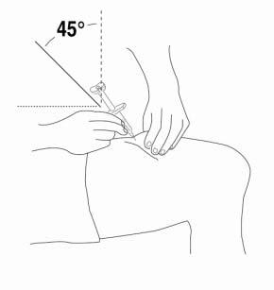

- Įvedę adatą, atleiskite odą ir, kad suleistumėte Relistor, iš lėto stumkite stūmoklį žemyn, kol švirkšte neliks skysčio, o jūs išgirsite spragtelėjimą.

- Pasigirdęs spragtelėjimas reikš, kad visas turinys buvo suleistas. Adata automatiškai išsitrauks iš odos ir užsidengs gaubteliu. Injekcijos vieta gali šiek tiek kraujuoti. Injekcijos vietą galite užspausti vatos ar marlės tamponu. Netrinkite injekcijos vietos. Jei reikia, galite uždengti injekcijos vietą pleistru.
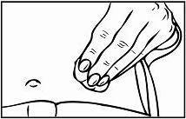

4b veiksmas: Relistor leidimas naudojant standartinį injekcinį švirkštą ir injekcinę adatą

4.4

Laikydami užpildytą švirkštą adata į viršų, vėl patikrinkite, ar švirkšte nėra oro burbuliukų. Jei burbuliukų yra, pirštu švelniai tuksenkite švirkštą, kol oro burbuliukai pakils į švirkšto viršų. Iš lėto stumkite stūmoklį į viršų, kad išstumtumėte iš švirkšto oro burbuliukus.

- Laikykite švirkštą viena ranka taip, kaip pieštuką. Kita ranka švelniai apribokite nuvalytą odos sritį ir tvirtai ją suimkite.

- Greitu trumpu judesiu nedideliu (45 laipsnių) kampu įveskite po oda visą adatą.

78

- Įvedę adatą, atleiskite odą ir iš lėto stumkite stūmoklį iki galo žemyn, kad suleistumėte Relistor.

- Kai švirkštas bus tuščias, greitai ištraukite adatą iš odos, visą laiką laikydami adatą tuo pačiu kampu kaip įvedėte. Injekcijos vieta gali šiek tiek kraujuoti. Injekcijos vietą galite užspausti vatos ar marlės tamponu. Netrinkite injekcijos vietos. Jei reikia, galite uždengti injekcijos vietą pleistru.

5 veiksmas: priemonių šalinimas

Švirkšto su po dangteliu įtraukta adata ar švirkšto ir adatos JOKIU BŪDU negalima naudoti dar kartą. JOKIU BŪDU nebandykite nuimti įtrauktos adatos dangtelio. Vadovaukitės gydytojo, slaugytojos ar vaistininko nurodymais ir švirkštą su po dangteliu įtraukta adata ar adatą ir švirkštą išmeskite į uždaromą dūriams atsparų konteinerį.

